Guide d’utilisation Application
Web & mobile

MATIAS Brice

Sommaire :
1. Page d’accueil........................ 3
2. Page Enregistrer............................................................... 4
3. Page RDV ........................................................... 5
4. Page Planning............................................... 6
5. Page Pers ....................................... 7

Page d’accueil :
C’est la page à l’ouverture de l’application GSB, nous avons 4 boutons de redirection en bas de la page qui vas pouvoir nous rediriger vers :
- Enregistrer Pour créer un personnel
-Rdv -> Pour la prise d’un rendez vous
Planning -> Qui permet de visualiser les rdv en fonction d’un jour sélectionner
Pers -> Qui permet de trouver un personnel en fonction de sa ville
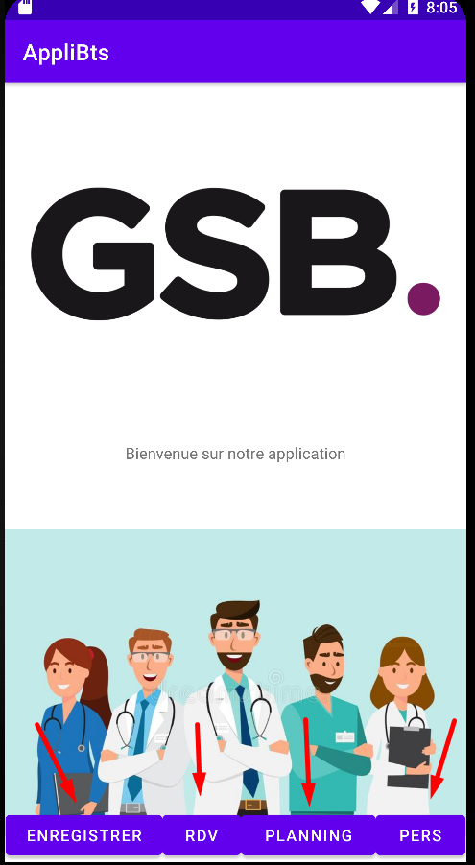
Page Enregistrer :
Qui permet de créer les professionnels de l’entreprise
avec les informations nécessaire tel que :
Nom,Prénom,Ville,Profession,Téléphone,Mail
On oubli pas de valider pour enregistrer
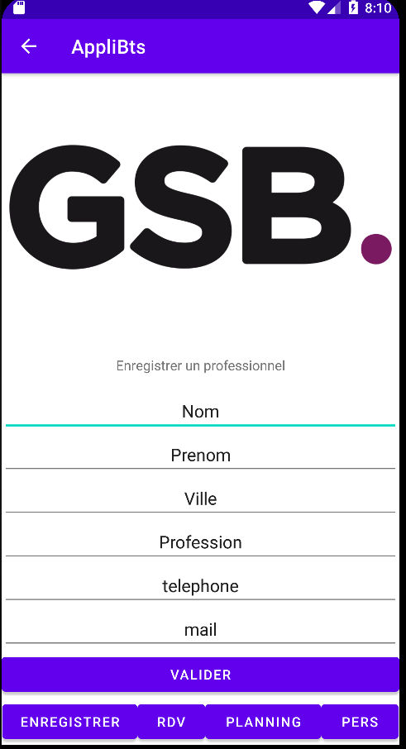

Page RDV :
Qui permet aux clients de pouvoir prendre un RDV.
En sélectionnant :
Le jour , le professionnel ainsi que l’heure du RDV.

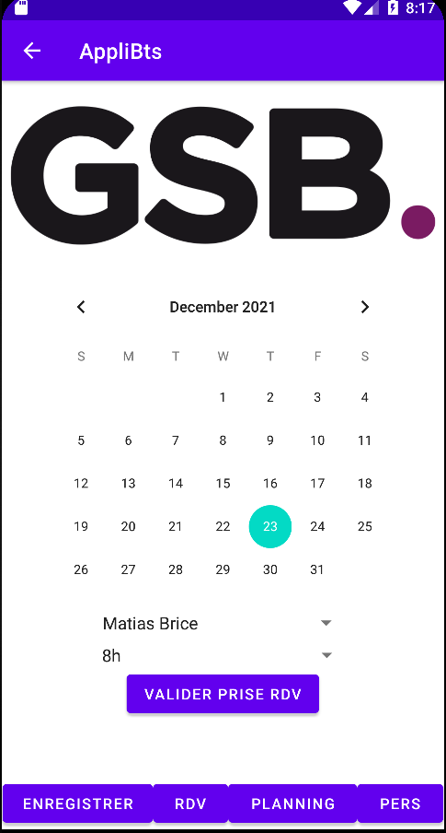

Page Planning :
Cette page est destinée à la gestion des rendez vous :
En fonction d’un jour sélectionner nous pouvons voir les différents rendez vous du jour avec l’heure du rendez vous mais aussi avec quel professionnel
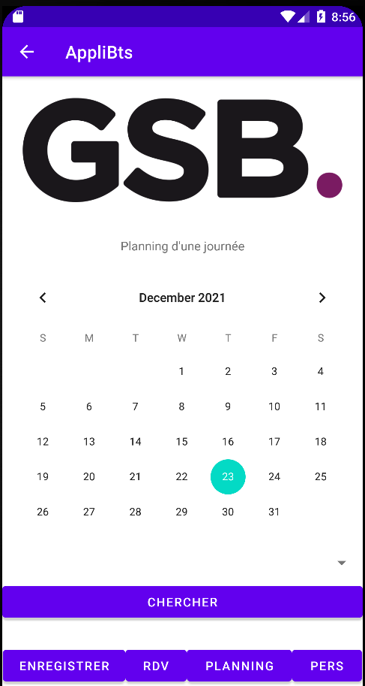

Page pers :
Qui sert à trouver un personnel en fonction de sa ville :
Il suffit juste de rentrer le début du nom de la ville dans la case adresse et en fonction si des caractères sont commun à ceux rentrés il y’aura alors le personnel affiché dans le spinner sous
<< Afficher professionnel >>
